Lista 1 - Estruturas de Dados 2
Prof. Maurício Serrano
serrano@unb.br

A lista deve ser feita em duplas. Entrega: 03/04, via Moodle

Nome: Ronyell Henrique dos Santos Matrícula:15/0046073
Nome: Gustavo Vieira Braz Gonçalves Matrícula:14/0041478
Lista de Exercícios - Lógica e Algoritmos de Busca

Esta parte da lista de exercícios é composta por exercícios teóricos que abordam raciocínio lógico.

1. Três músicos, João, Antônio e Francisco, tocam harpa, violino e piano. Contudo, não se sabe quem toca o quê. Sabe-se que o Antônio não é o pianista. Mas o pianista ensaia sozinho na Terça. O João ensaia com o Violoncelista às Quintas. Quem toca o quê?
Observe a tabela:

 | Pianista | Violoncelista | Harpista
João | Não é (Ensaia sozinho) | Não é (Ensaia com alguém)
Francisco
Antônio | Não é

Com os dados acima temos que Jõao não é o Pianista, uma vez que ele ensaia com outra pessoa as quintas, e também não é o Violoncelista, já que este ensaia com ele, logo João é o Harpista. A partir dessa constatação temos que Antônio não é o Pianista e também não é o Harpista, pois João o é, assim ele é o Violoncelista. Dessa forma, logicamente, Francisco é o Pianista. (Considerando que o violoncelista é o que toca violino).

 | Pianista | Violoncelista | Harpista
João |  |  | X
Francisco | X
Antônio |  | X

2. No antigo Egito, havia um prisioneiro numa cela com duas saídas, cada uma delas com um guarda. Cada saída dava para um corredor diferente em que um dava para o campo e, portanto, para a liberdade e o outro para um fosso de crocodilos. Só os guardas sabiam qual a saída certa, mas um deles dizia sempre a verdade e outro mentia sempre. O prisioneiro não sabia nem qual a saída certa nem qual o guarda que dizia a verdade. Qual a pergunta (e uma só pergunta) que o prisioneiro deveria fazer a um dos guardas ao acaso, para saber qual a porta certa?
Qual a saída correta, segundo o outro guarda?
Caso faça essa pergunta ao guarda que sempre diz a verdade ele dirá a porta que dará ao fosso de crocodilos, uma vez que ele sempre diz a verdade. Caso faça essa ao guarda que sempre mente ele também dirá a porta que leva-o ao fosso de crococodilos, pois ele sempre mente. Assim ele sempre saberá a porta que dará ao fosso de crocodílos e poderá sair pela saída contrária.

3. Três pessoas se registram em um hotel. Elas pagam R$30,00 ao gerente e vão para seus quartos. O gerente nota que a diária é de R$25,00 e entrega R$5,00 ao mensageiro do hotel para ele devolver aos hóspedes. No caminho, o mensageiro conclui que seria complicado dividir R$5,00 entre 3 pessoas, então ele embolsa R$2,00 e entrega R$1,00 para cada pessoa. Agora, cada um pagou R$10,00 e pegou R$1,00 de volta. Então, cada um pagou R$9,00, totalizando R$27,00. O mensageiro tem R$2, totalizando R$29. Onde está o outro R$1,00?

 | Passo 1 | Passo 2 | Passo 3
Pessoa - 1 | 10(0) | 10(0) | 9(1)
Pessoa - 2 | 10(0) | 10(0) | 9(1)
Pessoa - 3 | 10(0) | 10(0) | 9(1)
Mensageiro | 0 | 5 | 2
Gerente | 30 | 25 | 25
Total Envolvido | 30 | 30 | 30

Observe que a soma dos pagamentos das pessoas no passo 1 é o mesmo que o valor que está com o gerente 10+10+10 = 30. No passo 2 a soma do valor das pessoas subtraindo a valor que está com o mensageiro é o valor que permanece com o gerente após o equivoco 10 + 10 + 10 – 5 = 25, observe que os 5 reais com o mensageiro fazem parte da soma do dinheiro pago pelas pessoas. O passo 3 segue o mesmo raciocínio do passo 2 onde a soma dos valores pagos pelas pessoas subtraindo do valor do valor que está com o mensageiro é o valor que está com o gerente 9 + 9 + 9 – 2 = 25.
Diante disso, os 2 reais que estão com o mensageiro fazem parte dos 27 que foram pagos ao gerente, e como foram devolvidos 1 real a cada uma das pessoas temos que 27 + 1 + 1 + 1 = 30. Isso significa que a soma do dinheiro pago pelas pessoas ao dinheiro em posse do mensageiro não fazem sentido para calculo do valor total, a menos que a soma seja feita com o dinheiro em posse do mensageiro (2), dinheiro em que cada pessoa ficou ao final da transação(1 + 1 + 1) com o valor em posse do gerente (25) totalizando 30 (2 + 1 + 1 + 1 + 25).

Esta parte da lista de exercícios é composta por exercícios práticos que abordam Algoritmos de Busca.

4. Com base no código da busca sequencial, evolua o código para uma busca sequencial com índice primário.

5. Com base no código da busca binária, desenvolva a mesma idéia em uma lista em anel.

6. Modifique o código da busca binária, trocando o cálculo dos índices inferiores e superiores de modo a obter uma busca por interpolação. Utilize o cálculo dado em sala. Teste o tempo gasto pela busca para encontrar um valor em um vetor de 10, 25, 50, 100, 500, mil, dez mil, cem mil e um milhão de posições. A taxa de crescimento é ou não é da ordem de log(log(n))?

Sim, é quase imperseptível a taxa de crescimento com números uniformemente distribuídos, exceto quanto tem um número muito grande como cem milhões.

Número | Tempo
10 | 0,000001
25 | 0,000001
50 | 0,000001
100 | 0,000001
500 | 0,000001
1000 | 0,000001
10000 | 0,000001
100000 | 0,000001
1000000 | 0,000001
10000000 | 0,00005
100000000 | 0,000371

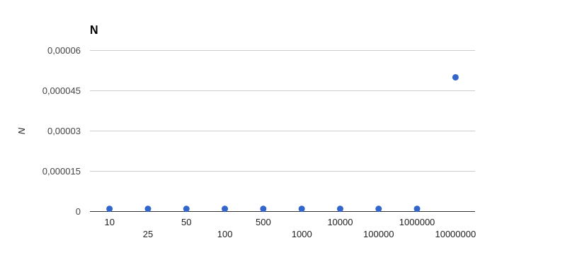

Bom trabalho!

